Introdução à Lógica de Programação

AULA 01 – O que é lógica?

Lógica de Programação

* Programar não é digitar códigos. Programar é resolver problemas!
* Lógica é a coerência de raciocínio, de idéias. É uma sequência coerente, regular e necessária de acontecimentos, coisas.
* Lógica de Programação é contextualizar a lógica na programação de computadores, buscando a melhor sequência de ações para solucionar um problema.

Metacognição

* Pensar como você pensa

Abstração

* É a habilidade de se concentrar nos aspectos essenciais de um contexto qualquer, ignorando características menos importantes ou acidentais

AULA 02 – Algoritmos e Pseudocódigos

Algoritmo

* É uma sequência de passos que resolve um problema

Ex.: Início-dia

Acordei

Levantei da cama

Tomei banho

Troquei de roupa

Escovei os dentes

Fui à padaria

Tomei café

Escovei os dentes

Comecei a estudar

Parei para o almoço

Voltei a estudar

Parei para o jantar

Fiquei com a família

Dormi

Fim-dia

Link para exercício de algoritmo (minecraft)

<https://studio.code.org/s/mc/stage/1/puzzle/1>

***Resolver em menos de 1h

Pseudocódigo

* É uma forma genérica de escrever um algoritmo, utilizando uma linguagem simples (nativa, ou seja, em português a quem o escreve, de forma a ser entendida por qualquer pessoa)

Link para exercício de pseudocódigo (Lobo, ovelha e repolho)

<https://www.proprofs.com/games/wolf-sheep-and-cabbage/>

**Pseudocódigo para solução do exercício:**

Início do jogo

Ovelha entra no barco

Atravessa

Ovelha sai do barco

Atravessa

Lobo entra no barco

Atravessa

Lobo sai do barco

Ovelha entra no barco

Atravessa

Ovelha sai do barco

Repolho entra no barco

Atravessa

Repolho sai do barco

Atravessa

Ovelha entra no barco

Atravessa

Fim do jogo

**Link para exercício de pseudocódigo (Pinguins numa fria)**

<https://rachacuca.com.br/jogos/pinguins-numa-fria/>

**Pseudocódigo para solução do exercício:**

Início do jogo

Filhote azul sobe no gelo

Pai azul sobe no gelo

Atravessa

Pai azul desce do gelo

Atravessa

Filhote verde sobre no gelo

Atravessa

Filhote azul desce do gelo

Atravessa

Pai verde sobe no gelo

Atravessa

Pai verde desce do gelo

Atravessa

Filhote vermelho sobe no gelo

Atravessa

Filhote verde desce do gelo

Atravessa

Pai vermelho sobe no gelo

Atravessa

Pai vermelho desce do gelo

Filhote vermelho desce do gelo

Fim do jogo

AULA 03 – Fluxograma, Variáveis e Constantes

Fluxograma

* É uma ferramenta utilizada para representar graficamente o algoritmo, isto é, a sequência lógica e coerente do fluxo de dados.
* É um tipo de diagrama que pode ser entendido como uma esquemática de um processo. Podemos entende-lo, na prática, como a documentação dos passos necessários para a execução de um processo qualquer.

Diagrama de blocos

* Utilizado para representar o método do fluxograma.

Variáveis

* Na programação, uma variável é um objeto (uma posição, frequentemente localizada na memória) capaz de reter e representar um valor ou expressão.
* É um espaço na memória do computador destinado a um dado que é alterado durante a execução do algoritmo.

Declaração de variáveis

* INÍCIO
* Declara nota1: número
* Declara nota2: número
* Declara nota3: número
* Declara nota4: número
* Declara media: número
* Leia (nota1)
* Leia (nota2)
* Leia (nota3)
* Leia (nota4)
* media = (nota1 + nota2 + nota3 + nota4)/4
* Imprimir (media)
* FIM

Tipos de variáveis

* As variáveis e as constantes podem ser classificadas basicamente como quatro tipos:
  + Numéricas, Caracteres, Alfanuméricas ou Lógicas

Constantes

* São valores imutáveis e não são alterados durante a vida útil do programa.

Ex.:

INÍCIO

DECLARA pi=3,14 (constante)

DECLARA raio: número (variável)

FIM

**Link para exercício de fluxograma e variáveis**

<http://www.flowgorithm.org/>

AULA 04 – Tomadas de decisões e expressões

Expressões Aritméticas

* São expressões que utilizam operadores aritméticos e funções aritméticas envolvendo constantes e variáveis.

Ex.:

50+50

Total+50

Operadores aritméticos

* +
* -
* *
* /
* ^
* %

Expressões Literais

* São expressões com constantes e/ou variáveis que tem como resultado valores literais. Iremos utilizar as expressões literais na atribuição de valor para uma variável ou constante.

Ex.:

nome= “José da Silva”

media=(nota1+nota2+nota3+nota4)/4

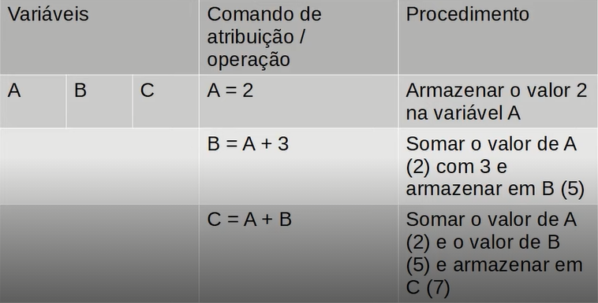

Operadores relacionais

* São expressões compostas por outras expressões ou variáveis numéricas com operadores relacionais. As expressões relacionais retornam valores lógicos (verdadeiro/ falso)

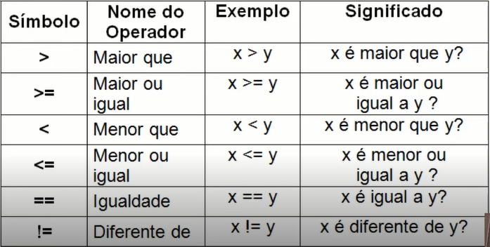

Tomadas de decisão

* Quando escrevemos programas, geralmente ocorre a necessidade de decidir o que fazer dependendo de alguma condição encontrada durante a execução.

AULA 05 – Concatenação

Concatenar

* Termo usado em computação para designar a operação de unir o conteúdo de duas strings*.

*String é uma sequência de caracteres

* Agrupamento de duas ou mais células, que incluindo fórmulas, textos ou outras informações contidas no seu interior, dá origem a um único resultado.